**SLJ: OPIS IGRAČE**

**GOVORNI NASTOP – MOJA IGRAČA**

IZBERI SI SVOJO NAJLJUBŠO IGRAČO IN SI JO NATANČNO OGLEJ. RAZMISLI KAJ VSE VEŠ O NJEJ IN KAKO BI JO OPISAL PRIJATELJU PO TELEFONU. DANES SE BOŠ PRIPRAVIL/A NA GOVORNI NASTOP.

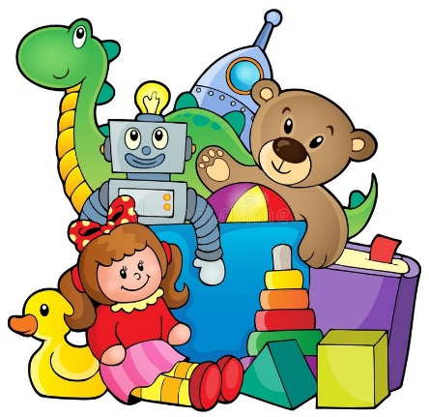POMAGAŠ SI LAHKO Z NASLEDNJIMI VPRAŠANJI:

* ALI IMA TVOJA IGRAČA IME?
* KJE SI DOBIL IGRAČO?
* KDAJ SI JO DOBIL?
* OD KOGA SI JO DOBIL?
* IZ KAKŠNEGA MATERIALA JE TVOJA IGRAČA?
* KATERI DELI SESTAVLJAJO TVOJO IGRAČO?
* KAKO SE Z NJO IGRAŠ?
* JE NA IGRAČI KAKŠNA POSEBNOST?

O IGRAČI POVEJ 8 – 12 POVEDI. NA KONCU POVEJ ZAKAJ JE TO TVOJA NAJLJUBŠA IGRAČA. NA GOVORNI NASTOP SE DOBRO PRIPRAVI. POVEJ GA KATEREMU IZMED TVOJIH DRUŽINSKIH ČLANOV.

V ŠOLI BOMO GOVORNI NASTOP NASLEDNJI TEDEN TUDI OCENILI. PAZILI BOMO, DA BOMO GOVORILI RAZLOČNO, DOVOLJ GLASNO, TEKOČE IN SPROŠČENO.

**MAT: GEOMETRIJSKA TELESA**

ZA PONOVITEV NAJPREJ OSVEŽI SPOMIN Z NASLEDNJO IGRO NA POVEZAVI:

<https://www.uciteljska.net/kvizi/HotPot/GEOM_T_1R/3.VAJA.htm>

SEDAJ PA ODPRI ZVEZEK. ČE IMAŠ MOŽNOST SI NATISNI GEOMETRIJSKA TELESA IN ZRAVEN NAPIŠI KAKO JIH POIMENUJEMO IN SI TO ZAPOMNI. ZA OCENJEVANJE, MORAŠ GEOMETRIJSKA TELESA PREPOZNATI IN POIMENOVATI.

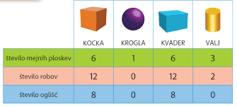

 **ODPRI** **MODER SDZ / 2. DEL** NA STRANI 13.

ZGORAJ SO NARISANI RAZLIČNI PREDMETI. UGOTOVITI MORAŠ, KOLIKO JE PREDMETOV, KI SO PO OBLIKI PODOBNI DOLOČENEMU TELESU. PRI ŠTETJU SI LAHKO POMAGAŠ TUDI TAKO, DA PREŠTETI PREDMET PREČRTAŠ. ZA VSAKO TELO SI VZEMI DRUGO BARVICO.

SI NAŠTEL 3 PREDMETE, KI IMAJO OBLIKO KOCKE? ZDAJ PA Z IZBRANO BARVICO V STOLPCU NAD KOCKO NATANČNO POBARVAJ TOLIKO OKENC.

**PAZI,** **BARVAMO VEDNO OD SPODAJ NAVZGOR!**

ENAKO PONOVI ŠE ZA OSTALA TRI TELESA. PREŠTEJ, POBARVAJ TOLIKO OKENC IN POD TELO V OKVIRČEK ŠE S SVINČNIKOM ZAPIŠI ŠTEVILO.

 POGLEJ SI ŠE NALOGE NA STRANI 14.

* NALOGA NA MODREM POLJU: OPAZUJ NARISANE MODELE TELES V VSAKI VRSTI IN JIH POIMENUJ. NATO UGOTOVI, PO ČEM SE RAZLIKUJEJO TELESA V VZORCIH. SI UGOTOVIL/A PRAVILNO? REŠITEV SE SKRIVA V OBLAČKU PRI BINETU.
* NALOGI SPODAJ:

1. OGLEJ SI VZOREC, UGOTOVI, KJE MANJKA DOLOČENO TELO (VALJ, KROGLA) IN Z RDEČO BARVICO POVEŽI DO USTREZNE ČRTE.
2. UGOTOVI, ALI V VZORCU MANJKA VELIKA KOCKA ALI MAJHNA. KO UGOTOVIŠ, JO POVEŽI DO ČRTE.

**ŠPO: VAJE PO DOMAČIH PROSTORIH**

VAJE ZAČNEŠ NA SVOJI POSTELJI. IZPOLNITI MORAŠ GIBALNE NALOGE V VSEH PROSTORIH V VSEH PROSTORIH V STANOVANJU/HIŠI , VSAKIČ PA SE MORAŠ VRNITI NA SVOJO POSTELJO. NALOGE OPRAVLJAŠ Z RAKOVIMI KORAKI (PO VSEH ŠTIRIH).

NALOGA: KOPALNICA: 10 MEDVEDJIH KORAKOV

SPALNICA: 8 RAČJIH KORAKOV (V POČEPU)

KUHINJA: 7 ŽABJIH POSKOKOV

HODNIK: 4 ČEBELJI KROGI

VHODNA VRATA: 5 VISOKIH ZAJČJIH POSKOKOV

DNEVNA SOBA: 10 RIBJIH ZAMAHOV =)

TAKO SEDAJ SE PA ULEŽI NA POSTELJO IN MALO ZADIHAJ. POPIJJ KOZAREC VODE IN GREMO DALJE.

**SPO – zimska oblačila**



1. ODGOVORI NA VPRAŠANJA.

ZAKAJ POTREBUJEMO POZIMI ZIMSKA OBLAČILA?

POIMENUJ VSA OBLAČILA, KI JIH IMAŠ OBLEČENA.

KAJ OBLEČEŠ IN OBUJEŠ, KO GREŠ POZIMI VEN NA SNEG?

KAJ IMAŠ OBLEČENO IN OBUTO POLETI?

1. NA PRVI SLIKI IMAŠ DVE SKRINJI – ENA JE ZA ZIMSKA OBLAČILA IN OBUTEV, DRUGA PA ZA POLETNA OBLAČILA IN OBUTEV. POIMENUJ POSAMEZNO OBLAČILO IN OBUTEV IN POVEJ V KATERO SKRINJO BI GA POSPRAVIL.

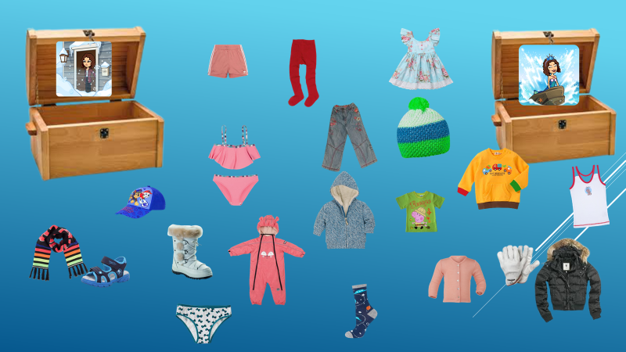

3. RAZLOŽI, KAKO BI OBLEKEL DEČKA IN DEKLICO NA DRUGI SLIKI. KAJ BI OBLEKEL NAJPREJ, KAJ POTEM IN KAJ NAZADNJE? POIMENUJ IN OPIŠI POSAMEZNA OBLAČILA.  